…………………………………………………………………………………………………………………..
Bulletin d’inscription dans la limite des places disponibles (de 4 binômes à 6 binômes)
A partir de 5 ans

TISSAGE STAGE DU 23 mars 2024

tarif /binôme: 40€ (adhérents de l’association) 45€ ( non adhérents)

Bulletin d’inscription et chèque (à l’ordre de Gestes et Expression) à déposer au bureau ou dans la boite aux lettres de l’association avant le :

Date limite le mercredi 21 mars 2024

NOM : Prénom :
Tél : adresse email :

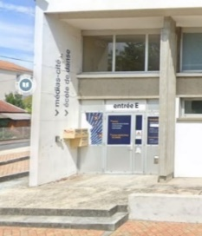←Boite aux lettres de l’association en face du parking Gabachot

